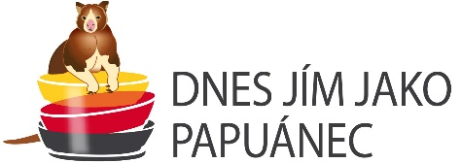
Pracovní listy Dnes jím jako Papuánec
ekonomická varianta pro SŠ
[Nezapomeňte se podívat na web, kde najdete mnoho doplňujícíh materiálů]
1 Označ na mapě Papuu-Novou Guineu a zjisti, s kým sousedí.
Odpověď
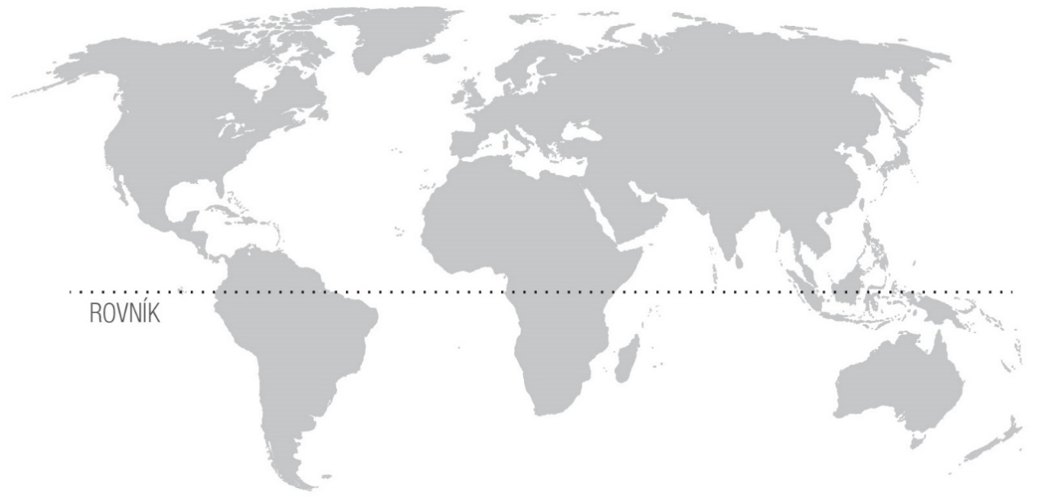
Název oceánu

Název oceánu
Název oceánu
Název oceánu
Název oceánu

Dokážeš doplnit názvy oceánů a jaký omývá břehy Papuy? (názvy oceánů doplň do mapy)
2 Papua-Nová Guinea je součástí tzv. Melanésie – skupiny drobných ostrovů rozptýlených v tropickém a subtropickém pásu Tichého oceánu.
- Jaké se nazývají další dvě skupiny ostrovů?
Odpověď:
- Jak je souhrnný název pro tyto tři skupiny ostrovů?
Odpověď:

Vlajka Papuy-Nové Guineje byla vytvořena podle návrhu teprve patnáctileté dívky Susan Karike Huhume, která se svým návrhem vyhrála v roce 1971 celostátní soutěž. Na pravé straně je silueta rajky volavé – národního symbolu.

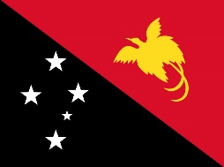
3 A. Co značí hvězdy v levé části vlajky?
Odpověď:
VÍTE, ŽE...? Papua je téměř celá pokrytá lesy a pralesy. Stromy pokrývají 93 % jejího území a je jich kolem 4 000 druhů. V České republice zabírají asi jen jednu třetinu území.
4 Cest a silnic je na Papui jako šafránu. Země je plná neprostupných překážek, navíc Papuánci obývají také mnoho ostrovů soustředěných kolem hlavního soustroví – i kdyby silnic bylo dostatek, stejně by se tam po nich nedalo dopravit. Pokud Papuánci chtějí navštívit vzdálenější místo, musí použít leteckou „dopravu“. Na větší vzdálenosti se tak na Papui létá malými letadly.
Kromě vysokých hor, džungle, neprostupných pralesů, divokých řek a sopek nalezneš na Nové Guinei také pláže s černým pískem..
Odkud černý písek na plážích pochází?
odpověď:

5 Kokoda Track – je 96 km dlouhá extrémně náročná stezka protínající Papuu od jižního směrem
k severnímu pobřeží, v současnosti je to jeden z nejnebezpečnějších treků světa. Za druhé světové války měla velký strategický význam, protože ve vesnici Kokoda, kde stezka končí, se nacházelo letiště. Bojovali zde proti sobě japonská a spojenecká (většinou australská) vojska. Cesta trvá čtyři až dvanáct dní, podle fyzičky. Místní obyvatelé prý zvládnou trasu za tři dny.
S jakou známou tropickou nemocí se cestou můžeš potkat?
odpověď:

6 Doplň správně do textu.
GUINEJE, MAČETY, 50 000, STÁTNÍ SVÁTKY, 1975, PRŮVODCE, KANIBALOVÉ, HLAVNÍ MĚSTO, PRŮVODCE, MOŘEPLAVCI
apua-Nová Guinea byla prvně osídlena před asi ................... lety. U jejích břehů přistáli jako první španělští a portugalští ................. (zač. 16. stol.). Své jméno získala země zřejmě od španělského mořeplavce Inigo Ortiz de Retes, kterému domorodci připomínali obyvatele africké ................ Od roku 1824 si západní část ostrova nárokovali Holanďané. Německo a Velká Bitánie si zabrali zbývající část území, v roce 1901 se Britská Nová Papua stala Papuou a správu nad ní převzala Austrálie.
Po II. sv. válce bylo bývalé britské území spojeno s německým v jeden správní celek pod svrchovaností Austrálie, po vzniku Indonésie (roku 1963) se Nová Guinea stala načas indonéskou provincií. Plné samostatnosti dosáhla Papua-Nová Guinea roku ............ Novou Guineu ovlivnila nejvíce Británie v mnoha ohledech: náboženství (křesťanství), úřední jazyk, kalendář apod. Papua-Nová Guinea dokonce dodržuje podobné .................. jako Evropané, většina z nich se vztahuje ke křesťanským událostem. Život ve městech se částečně podobá evropskému způsobu života, ale mísí se s kulturní tradicí. Klany se v ulicích střílí luky či pistolemi nebo používají ................., jimiž řeší většinu problémů. ..................... Port Moresby bylo dokonce vyhlášeno nejhorším městem k životu. Do oblastí mimo města je rozumné vzít si ................... V minulosti byla Papua-Nová Guinea známá jako země, v níž žili ..................... Předpokládá se, že se v odlehlých nedostupných místech vyskytovali ještě koncem minulého století.

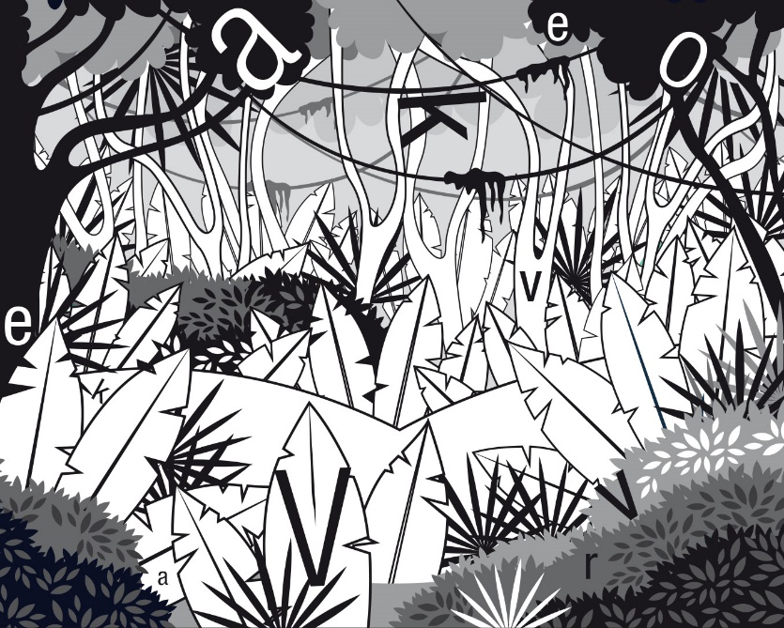
7 Papua-Nová Guinea i nedaleká Austrálie jsou domovem mnoha prapodivných zvířat. Patří mezi ně například savci zvaní vačnatci, jejichž mláďta se rodí nevyvinutá a rodiče je musí donosit ve vaku. Seznamte se s některými z nich.
Patřím mezi drobné vačnatce, žiji ve větvích
a na kratší vzdálenosti (cca 50 m) umím
létat. Při skoku roztáhnu přední a zadní
nohy a využiji volnou kůži jako plachtu.
Najdi písmenka rozházená v džungli,
seřaď je od největšího po nejmenší
a zjisti, jak se jmenuji.
odpověď:

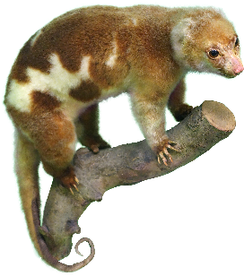
I já patřím mezi vačnatce. Jmenuji se kuskus skvrnitý a jsem velký asi jako kočka. Papuánci mě rádi loví, jsem jejich oblíbenou pochoutkou.Ve větvích strávím téměř celý svůj život a nemám rád společnost jiných zvířat svého druhu.

8 Mezi nejzvláštnější druhy zvířat patří savci, kteří kladou vajíčka. Určitě znáš ptakopyska, který ale žije jen v Austrálii. Druhý z nich obývá jak Austrálii, tak i Papuu-Novou Guineu, podobá se našemu ježkovi..
Jaké je jméno tohoto vejcorodého savce?
odpověď:

9 Mezi zázraky ze světa zvířat z Papui patří rajka – anglicky „bird of paradise“. Samečci patří mezi nejbarevnější ptáky světa..
- Od čeho je odvozené slovo rajka?
odpověď:
ZAJÍMAVOST: Někteří mají barvu, jakou u žádných jiných ptáků nenajdete tzv. superčernou! Kombinací této superčerné a barevných per působí sameček při tanci na samičku doslova okouzlujícím dojmem. Snaží se nastavit tak, aby na něj dopadalo světlo v co nejlepším úhlu a co nejvíce „zazářil“. Nejlepší tanečník pak samičku získá.
Dalším zajímavým ptákem, který má domov na Papui, je kasuár přilbový. Je to velký nelétavý pták, po pštrosovi a emu třetím nejvyšším a druhým nejtěžším ptákem světa.
B. Kasuár umí mimo jiné dobře: (škrtni, co se nehodí)
zpívat plavat šplhat
ZAJÍMAVOST: o mláďata se stará výhradně samec. Nejprve připraví v úkrytu na zemi hnízdo, kam samička snese vejce, a vrátí se ke svému samotářskému životu. Samec po celou dobu sezení na vejcích nepřijímá potravu a po vylíhnutí mláďata vodí a brání je. V tu dobu je velmi nebezpečný.

10 Jak se na Papui mluví?
Není neobvyklé, že každá vesnice mluví vlastním (lokálním) jazykem tzv. tok ples. Na světě existuje přes 6 000 jazyků – polovině z nich hrozí do konce tohoto století zánik. Jazyky, kterými mluví málo lidí, ustupují jazykům, které jsou používanější.
Na Papui se pužívají celkem tři hlavní (tzv. úřední) jazky:
• angličtina
• tok pisin (pidžin) – směs místních dialektů a zkomolených výrazů z angličtiny a němčiny
• motu (+ dalších více než 800 jazyků)
Jak se mohlo vyvinout takové množství jazyků?
odpověď:
11 Přelož následující text. Dozvíš se, jak spolu Papuánci mluví i o jazyce tok pisin.
Understanding
Have you ever thought about how difficult it is to find mutual understanding in our country? Do you ever feel like someone is speaking in a different language, whether it is about politics or their favourite movies? Probably we all have that experience, even though we share one language, the Czech language.
Papua New Guinea is a unique place. There are over 800 languages in one country. Can you imagine? So how can Papuans live together, how do they talk to each other? It is not uncommon that even a little child speaks 3-4 mother tongues, sometimes even more. One is the language from the birthplace of his mother, one is from the father’s side. Some might be able to speak English, but mainly you would communicate in Tok Pisin, or so-called “pidgin”. Pidgin is any language that was created artificially. When you come to think of it, it makes perfect sense. In a country where each village has its own “Tok” (from English “Talk”), you need a way to understand your neighbours. This is one of the reasons why it is so easy to start a tribal fight in Papua New Guinea, and why it is extremely difficult to make peace. How do you reach an understanding, when you literally cannot understand what is the other person saying?
Tok Pisin captured my heart as soon as I started to learn it. When one speaks it, it sounds more like a song. Many words come from English, as a matter of fact, it is called “broken English” sometimes, however, I beg to differ. Pidgin is fun! It has very few grammar rules, and most of the words hold several meanings. It is constantly evolving- new words are created, old ones are changed… Even though it is widely spoken, not many books are written in Pidgin, therefore you will find the same word spelt in many ways- all are correct! Tok Pisin is a dream come true for any student!
Here are a few words in Tok Pisin. Can you guess what they stand for? You will find your English knowledge to help you greatly
Překlad: ……..

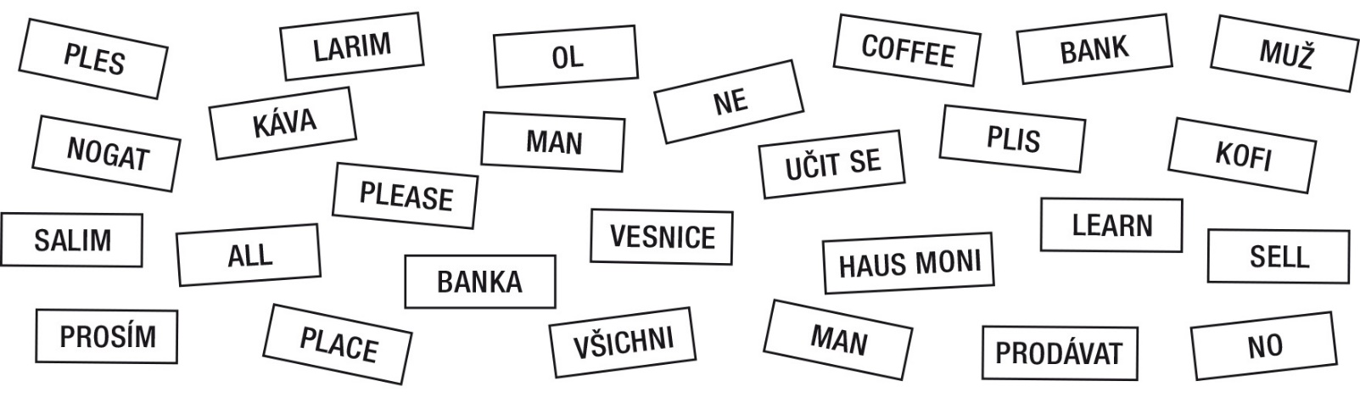
- Přiřaď k sobě správně slovo v českém jazyce, angličtině a tok pisin.

odpověď: (napiš v pořadí český jazyk/anglický jazyk/tok pisin)

12 Ženy na Papui
Ženy nemají na Papui dobré postavení. Podléhají zcela muži, často je na nich pácháno domácí či sexuální násilí. Stejně jako chlapci mají i dívky své iniciační rituály. Například když dostane dívka první menstruaci, sejdou se všechny ženy v domě, doprovodí ji do jejího pokoje, pomáhají jí se umýt a všemožně asistují. Dívka pak vymění dětské oblečení za dospělé a oficiálně pro ni začíná nová etapa života. Je plně zakomponována do chodu domácnosti a dalších povinností žen. Když má jakákoli žena v domácnosti zrovna menstruaci, je ušetřena ode všech povinností v rámci péče o domácnost. Má zakázáno připravovat jídlo, aby na něj nesahala a nebrala tak sílu mužům. Také kvůli hygieně, ne všude je voda na umytí... a aby se nevysilovala namáhavou prací (!). V některých vesnicích je pro ně vyhrazen speciální domek či pokoj někde bokem od ostatních, ve kterém v tomto období přebývají.
Žena kojící dítě a zároveň sele. Prasata jsou cennou komoditou k obchodování, znak postavení a moci, stará se o ně výhradně žena. V pořadí žebříčku důležitosti byla dříve žena až za prasetem (zahrada – prasata – ženy).
U některých kmenů musí mít ženy jednu část těla striktně zakrytou. Uhádneš jakou?
odpověď

VÍTE, ŽE… Třetina lidí na Papui neumí číst a psát. Kdo má to štěstí a chodí do školy, nestuduje zadarmo, studenti si studium musí částečně platit. Část zaplatí stát a menší část student. Například v přímořském městečku Araimiri platí studenti 1100 kina za rok (cca 8000 Kč), ale většina ostatních škol má školné spíše vyšší. V ceně je ubyto-vání, třikrát denně strava a uniforma. Částka to není vysoká, ale pro řadu rodin obtížně dosažitelná, zvlášť má-li studovat více sourozenců z rodiny. Studenty čeká na konci základní školy a dvakrát během střední školy národní srovnávací test. Do vyššího stupně může postoupit jen určité procento studentů s nejlepšími výsledky.
Pro mnohé žáky a studenty není jednoduchá ani doprava do školy, někteří putují i několik dní pěšky, cesty do škol se na Nové Guineji řadí k nejnebezpečnějším na světě.

13 Odívání
U většiny mužů na slavnosti si každý všimne minimalistického oblečení, mnozí mají jen kousek hadříku nebo několik listů kolem pasu. V pobřežních oblastech nosí ženy většinou tzv. meri blaus – druh volných šatů pod které se většinou dává ještě sukně. Na slavnost si dnes muži vezmou třeba i sako, ale většinou jej obohatí doplňkem oděvu jeho provincie (např. čelenkou).
Ženy i muži se zdobí zejména tradičními náhrdelníky z mušlí, které jsou velmi ceněné a nosí kabelky zvané bilum. Pro každou provincii (oblast) je typický jiný umělecký směr například pro oblast Oro je
to tkanina zdobená geometrickými tvary, čarami a obrazci v tmavohnědé barvě.
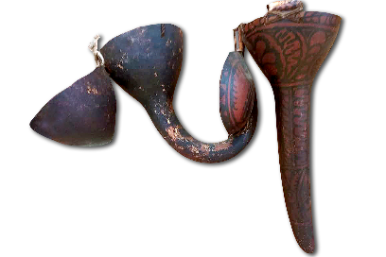
Tyto předměty jsou součástí mužského „oděvu“. Uhádneš, k čemu slouží?

Odpověď:

Podívej se na webové stránky a přečti si o wantoku. Je to velká komunita (rozsáhlá rodina, kmen) navzájem pokrevně spřízněná. Vždy podpoří svého člena a být z ní exkomunikován znamená být skoro jako odsouzen k smrti. Často je stavěna nad oficiální právní systém státu. Rozhodnutí o tom, co je dobré či zlé, zcela závisí na komunitě.
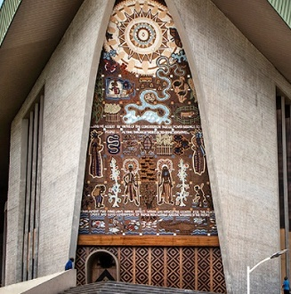
ZAJÍMAVOST: Budova parlamentu – místo, kde se rozhoduje o důležitých věcech ohledně vedení celé země. Všimni si, že tato budova je zobrazena i na bankovce. Má nádherně zdobený vstupní štít, na kterém lze rozpoznat mnoho domorodých motivů. Domorodé motivy jsou i na mnoha dalších bankovkách – najdeš nějaké? Prohlédni si je na webových stránkách dnesjimjako.cz.

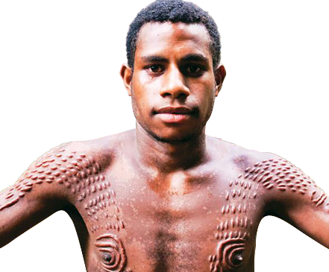
Domorodci z Papuy-Nové Guineje jsou proslaveni svými maskami a také zdobením těla. Některé kmeny používají výrazné barvy – hlavně červenou, žlutou a černou, jiné se zdobí se různými přírodninami a peřím ptáků a některé dokonce bahnem. Domorodé kmeny žijící kolem řeky Sepik mají svoji vlastní osobitou kulturu. Například vyřezávají nádherné dřevěné sochy. Řeka Sepik je nejdelší řekou v zemi, pramení ve středu země. Posvátným zvířetem je tu krokodýl, jenž podle dávných mýtů stvořil lidstvo a je zároveň největším nepřítelem muže. V lovení krokodýlů dosáhly kmeny kolem řeky Sepik dokonalého mistrovství.
Důležitým milníkem každého Papuánce jsou iniciační rituály – slouží k uvedení jedince do další etapy života. Těmi jsou narození, dětství, puberta, dospělost, stáří a smrt. Patří k nim obřízka a rituální „tetování“, jež se koná v období přechodu z puberty do dospělosti. Chlapci podstupují velmi bolestivý proces, kdy se nařízne kůže a poté se vtírá popel a bláto. Celý proces se opakuje několikrát – jizvy jsou pak krásně viditelné!

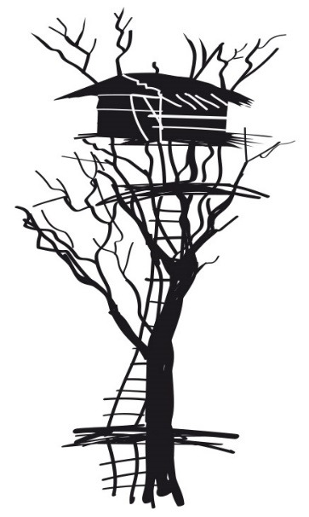
14 Podle místa, které Papuánci obývají, se liší jejich příbytky.
A. Zajímavý typ obydlí používají v džungli. Bydlí v tzv. stromových domech
(tree houses). Díky tomuto umístění slouží domečky jako dobrá ochrana před
divokou zvěří a hmyzem. Některé bývají umístěné v neuvěřitelné výšce.
B. Na horách se bydlí v kruhových domečcích z rákosu, uprostřed je ohniště.
C. Velká část Papuy sousedí s oceánem, u pobřeží se proto staví domy na kůlech.
Odhadni jak vysoký může být tree house = stromový dům? (škrtni, co se nehodí)
až 25 m až 35 m až 40 m až 50 m
NÁPOVĚDA: 10 patrový panelák je vysoký asi 27 metrů.
VÍTE, ŽE... K prvnímu kontaktu s Evropany došlo na začátku 16. století, kdy dal portugalský mořeplavec Jorge de Meneses zemi jméno Ilhas dos Papuas, tedy Země kudrnatých lidí? Ne všichni Papuánci však mají vlasy hustě kudrnaté... Zajímavé ovšem je, že občas na Papui narazíte na člověka
s blonďatými vlasy. Východní část Papuy totiž sousedí přes mořský průliv s Šalomounovými ostrovy, kde je pětina až desetina obyvatel skutečně blonďatá!

15 Všichni je mají rádi – banány! U nás je nejznámější odrůda cavendish, ale banánů existují desítky druhů. Na Papui mají obzvlášť rádi banány vařené! Některé druhy se dají také smažit a jíst jako naše chipsy. Nejvyšší banánovníky dorůstají až do výšky šestipatrového paneláku a jeden dokáže urodit až 300 plodů o celkové váze 60 kg.
A. Spočítej si, kolik váží jeden takový obří banán a zkus odhadnout, jak vysoký může banánovník být.
odpověď:

B. Která z možností je pravdivá? (škrtni, co se nehodí)
banánovník je keř banánovník je strom banánovník je bylina
Kromě vařených banánů mají na Papui rádi i sladké vařené brambory zvané kau-kau (u nás nazývané batáty). Mezi místní speciality patří mumu – maso a příloha se zabalí do banánových listů a peče pod horkými kameny.Na Papui roste také mnoho druhů tropického ovoce: papaya, mango, jack fruit (chlebovník různolistý), sugar fruit, bread fruit (chlebovník obecný), passion fruit (marakuja), soursop,custard apple (cukrové jablko) apod.

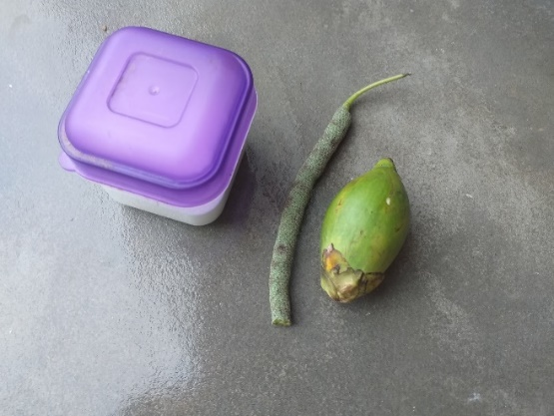
Tento neškodně vyhlížející plod skrývá nebezpečí. Je to
tzv. betelový oříšek – nejužívanější droga na Papui, kterou konzumuje naprostá většina lidí. Ořech obsahuje látku, po které se člověk cítí více soustředěný, v lepší náladě a navíc zmírňuje pocit hladu a žízně. Žvýká se nejčastěji v kombinaci s trochou vápna (hydroxidu vápenatého), ve kterém se obalí hořčičný stonek a kousek se ukousne. V důsledku chemické reakce vzniká typické červené zbarvení – odtud pramení krvavě rudé rty i zuby všech „žvýkačů“ tohoto tzv. betelového sousta. Časté žvýkání vede k těžkým zravotním problémům a řadě vážných nemocí: rakovina dutiny ústní, vypadávání zubů, snížení funkce štítné žlázy aj. a má dopad i na životní prostředí. Žvýkání je ve společnosti hluboce zakořeněno a žádná vyhláška ani opatření, ani (chabé) vymáhání jejího dodržování ho zatím nedokázala vymýtit..
16 Jaké jsou tři hlavní celosvětově užívané návykové látky?
Odpověď:
ZAJÍMAVOST: Zajímavá surovina, ze které dělají domordoci mouku, se nazývá ságo, pochází z palmy zv. ságovník. Je to škrobovitý prášek, jenž se získává z kmene palmy nazývané ságovník.Tato mouka pak slouží k přípravě různých pokrmů. Kmeny stromu se používají ke stavbě domů, listy slouží jako střešní krytina – jsou ceněné, protože vydrží déle než ostatní materiály (až 7 let).
Děkujeme za účast!

